

Wanderung der 2. Gruppe des Seniorenverein Cochem-Zell e.V.
Die Oktober Wanderung der 2. Wandergruppe des Seniorenvereins findet am Mi. den 21.10.2026 in Ulmen satt. Gegen 10 Uhr treffen wir uns auf dem Parkplatz am Jungferweiher, Nähe des Restaurants am Weiher. Zunächst starten wir durch den Ort zum Hexenpfad, wandern durch den Brandenbüsch zum Scheiterhaufen, wo wir eine kleine Pause einlegen. Nun führt uns der Pfad durch den Weyerbusch zum Jungferweiher, nach ca. 1,5 km erreichen wir den Ulmener Maar- Stollen. Dieser enge und sehenswerte Stollen, mit vielen interessanten Infos aus der Urzeit, durchqueren wir und erreichen so das Ulmener Maar. Im Uhrzeiger Sinn wandern wir dem Ufer entlang hoch zur Burgruine. Unterwegs bietet uns ein Aussichtspunkt ein genialer Blick über das Maar, auf Ulmen und die Kirche, auch kommen wir noch am „Wasserspucker“ und am „Ditzjes-Bäreschje“ vorbei. Auf der Burg angekommen verweilen wir kurz um den Rundblick zu genießen. Anschließend geht es zum Ulmener Marktplatz, von dort schreiten wir zurück zum Maar, tauchen durch den Stollen zum Jungferweiher. Mit Blick über den Vulkansee erreichen wir den Endpunkt. Das Cafè – Restaurant „Am Weiher“ wo der Wirt schon ein gutes Menü für uns zubereitet hat. Mit kühlen Getränken, fröhlicher Unterhaltung lassen wir den Wandertag ausklingen.
Die Entfernung der Wegstrecke beträgt ca. 9,2 km und 180 Höhenmeter. Durch die gut begehbaren Wege und vierstündige Wanderzeit ist es eine mittelschwere Wanderung. Wanderstöcke werden empfohlen!
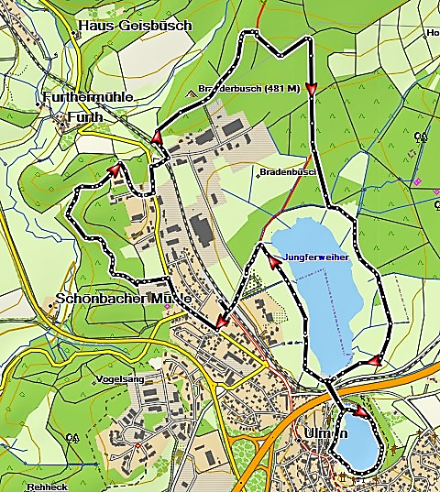
Weitere Auskünfte erteilt Wanderwart Karl-Heinz Bömer, Alf. Tel.: 06542 2864 oder 01708024216

